MOBILE LANJUT
APLIKASI RESEP MAKANAN DAN MINUMAN

Dosen Pengampu:

Muhaqiqin, S.Kom., M.T.I.
Agung Pambudi, S.Kom. M.Kom.



Disusun oleh : Kelompok 9

1. Sandi Syaputra | 2307051026
2. Ervin Dwi Fathurohman | 2207051007
3. Lula Malikatul Fajri | 2307051011
4. Wahyu Surya Saputra | 2307051025

JURUSAN ILMU KOMPUTER
FAKULTAS MATEMATIKA DAN ILMU PENGETAHUAN ALAM UNIVERSITAS LAMPUNG

- LATAR BELAKANG
Dalam proses pembelajaran di bidang Informatika, mahasiswa dituntut untuk mampu merancang suatu sistem atau aplikasi yang bermanfaat serta memiliki tampilan antarmuka yang menarik dan mudah digunakan. Salah satu ide yang diangkat oleh kelompok kami adalah membuat rancangan aplikasi resep makanan bernama “DapurKu”.
Aplikasi ini dirancang untuk menjadi media penyimpanan dan pencarian resep makanan dengan tampilan sederhana, interaktif, dan informatif. Melalui perancangan ini, kelompok kami berfokus pada pengembangan tampilan antarmuka (UI) dan alur interaksi pengguna (UX) agar aplikasi mudah digunakan dan memiliki nilai fungsional yang jelas.
Pembuatan rancangan DapurKu juga bertujuan sebagai latihan dalam menerapkan konsep desain aplikasi mobile, seperti pemilihan warna, ikon, tata letak menu, dan kemudahan navigasi. Dengan demikian, proyek ini menjadi sarana pembelajaran bagi anggota kelompok untuk memahami proses perancangan aplikasi sebelum masuk ke tahap implementasi nyata.

MAKSUD DAN TUJUAN
Maksud dari pembuatan rancangan aplikasi (DapurKu) adalah untuk memenuhi tugas kelompok pada mata kuliah yang berfokus pada perancangan sistem atau aplikasi mobile. Melalui proyek ini, mahasiswa diharapkan dapat memahami dan mengimplementasikan proses pembuatan rancangan antarmuka (UI/UX) yang baik, mulai dari ide awal, penentuan kebutuhan pengguna, hingga pembuatan desain tampilan yang informatif, menarik, dan mudah digunakan. Selain itu, pembuatan aplikasi DapurKu juga dimaksudkan untuk memberikan pengalaman langsung dalam merancang struktur navigasi dan interaksi pengguna pada aplikasi mobile berbasis Android.
Tujuan dari pembuatan rancangan aplikasi (DapurKu) adalah sebagai berikut:
- Melatih kemampuan mahasiswa dalam merancang damengimplementasikan tampilan antarmuka pengguna (User Interface) pada aplikasi mobile dengan mempertimbangkan aspek estetika dan fungsionalitas.
- Menerapkan prinsip-prinsip desain interaksi (User Experience) yang mencakup kemudahan penggunaan, konsistensi navigasi, serta kenyamanan pengguna dalam mencari dan membaca resep masakan.
- Menghasilkan rancangan prototype aplikasi resep makanan yang memiliki fitur utama seperti kategori resep, daftar resep populer, detail resep, daftar favorit, dan profil pengguna.
- Menjadi media pembelajaran bagi mahasiswa untuk memahami alur kerja perancangan aplikasi mulai dari perancangan splash screen, home page, recipe page, favorite page, hingga profile page.
- Memberikan dasar rancangan yang dapat dikembangkan lebih lanjut pada tahap proyek akhir atau implementasi aplikasi secara nyata menggunakan framework pengembangan mobile.
- Mendorong kreativitas mahasiswa dalam menciptakan antarmuka aplikasi yang tidak hanya fungsional tetapi juga memiliki nilai estetika dan daya tarik visual bagi pengguna.

- METODE PENGEMBANGAN
- Usecase
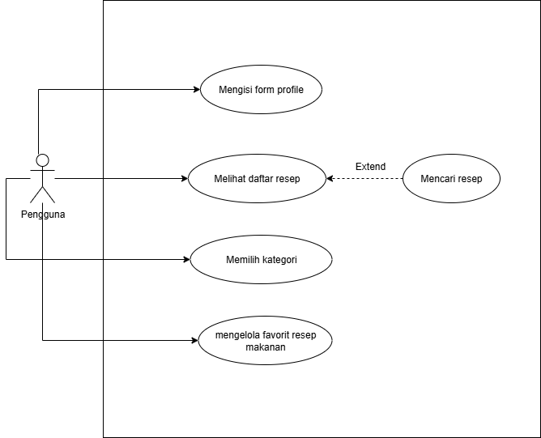
- HASIL
- Fitur – Fitur
- SplashScreen ( Tampilan Awal)
- Home (halaman utama)
- Kategori (filter resep, ex noodles, chicken, vegetarian.
- Resep Populer (Daftar resep trading)
- Cari Resep (Search/pencarian)
- Detail Resep (info lengkap resep)
- Ingredients (Daftar Bahan Bahan)
- Steps (langkah memasak)
- Favorit (simpan dan lihat resep favorit)
- Profil ( Data user dan statistik)
- Bottom Navigation (Menu navigasi bawah)

- Desain UI
- Splash Screen


Home
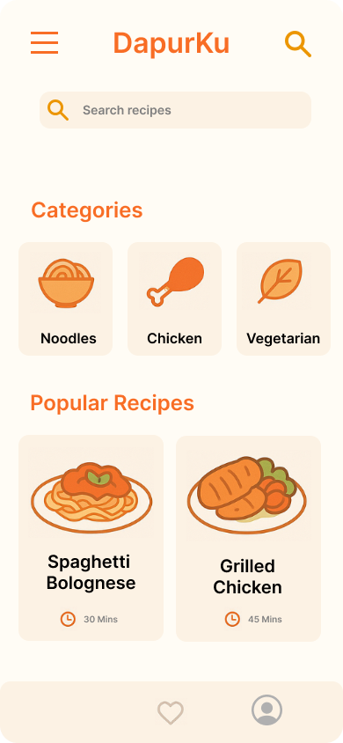

- Recipe
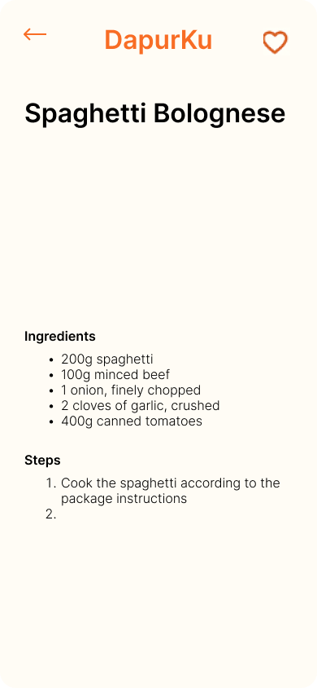

- Favorit
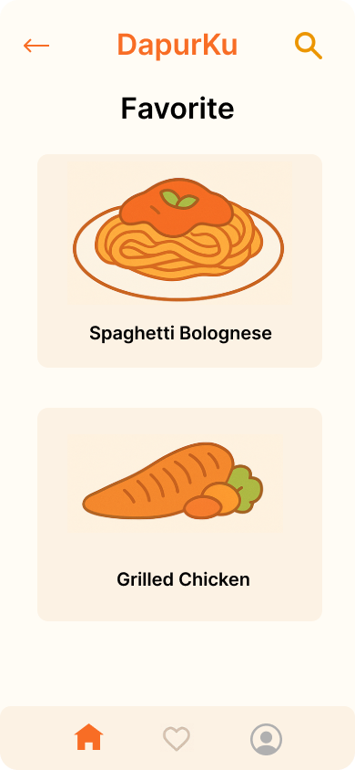

- Profile
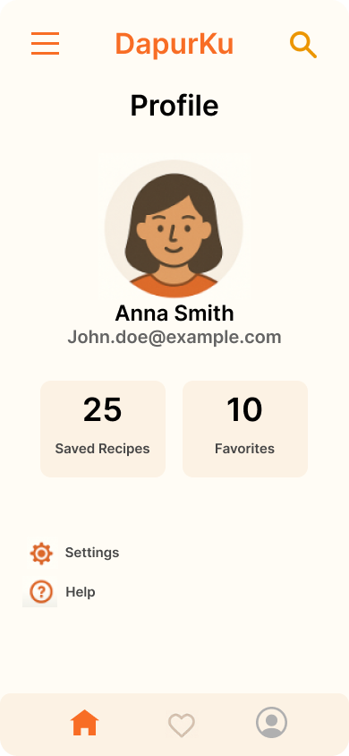

- Recipe categories

